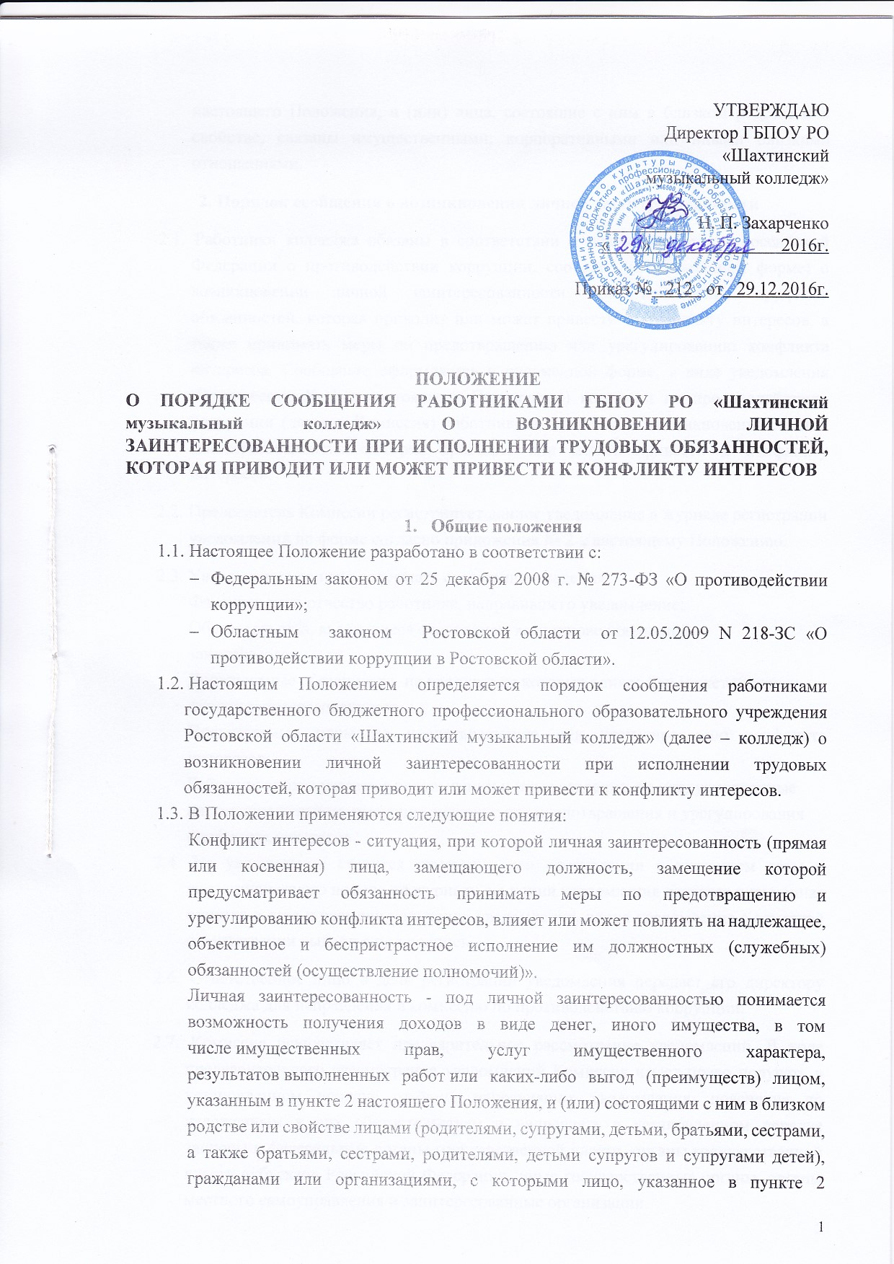
Рассмотрено на заседании
Совета Колледжа
ГБПОУ РО «Шахтинский
музыкальный колледж»

Протокол № 3 от 29.12.2016г.

УТВЕРЖДАЮ

Директор ГБПОУ РО
«Шахтинский
музыкальный колледж»

_____ Н. П. Захарченко

Приказ №212
от 29 декабря 2016 г.

ПОЛОЖЕНИЕ
О ПОРЯДКЕ СООБЩЕНИЯ РАБОТНИКАМИ ГБПОУ РО «Шахтинский музыкальный колледж» О ВОЗНИКНОВЕНИИ ЛИЧНОЙ ЗАИНТЕРЕСОВАННОСТИ ПРИ ИСПОЛНЕНИИ ТРУДОВЫХ ОБЯЗАННОСТЕЙ, КОТОРАЯ ПРИВОДИТ ИЛИ МОЖЕТ ПРИВЕСТИ К КОНФЛИКТУ ИНТЕРЕСОВ

- Общие положения
  - Настоящее Положение разработано в соответствии с:
  - Федеральным законом от 25 декабря 2008 г. № 273-ФЗ «О противодействии коррупции»;
  - Областным законом Ростовской области от 12.05.2009 N 218-ЗС «О противодействии коррупции в Ростовской области».
  - Настоящим Положением определяется порядок сообщения работниками государственного бюджетного профессионального образовательного учреждения Ростовской области «Шахтинский музыкальный колледж» (далее – колледж) о возникновении личной заинтересованности при исполнении трудовых обязанностей, которая приводит или может привести к конфликту интересов.
  - В Положении применяются следующие понятия:
Конфликт интересов - ситуация, при которой личная заинтересованность (прямая или косвенная) лица, замещающего должность, замещение которой предусматривает обязанность принимать меры по предотвращению и урегулированию конфликта интересов, влияет или может повлиять на надлежащее, объективное и беспристрастное исполнение им должностных (служебных) обязанностей (осуществление полномочий)».
Личная заинтересованность - под личной заинтересованностью понимается возможность получения доходов в виде денег, иного имущества, в том числе имущественных прав, услуг имущественного характера, результатов выполненных работ или каких-либо выгод (преимуществ) лицом, указанным в пункте 2 настоящего Положения, и (или) состоящими с ним в близком родстве или свойстве лицами (родителями, супругами, детьми, братьями, сестрами, а также братьями, сестрами, родителями, детьми супругов и супругами детей), гражданами или организациями, с которыми лицо, указанное в пункте 2 настоящего Положения, и (или) лица, состоящие с ним в близком родстве или свойстве, связаны имущественными, корпоративными или иными близкими отношениями.
2. Порядок сообщения о возникновении личной заинтересованности
2.1. Работники колледжа обязаны в соответствии с законодательством Российской Федерации о противодействии коррупции, сообщать (в письменной форме) о возникновении личной заинтересованности при исполнении трудовых обязанностей, которая приводит или может привести к конфликту интересов, а также принимать меры по предотвращению или урегулированию конфликта интересов. Сообщение оформляется в письменной форме, в виде уведомления (Приложение № 1 к настоящему Положению) комиссии по противодействию коррупции (далее – Комиссия) работниками колледжа о возникновении личной заинтересованности, которая приводит или может привести к конфликту интересов.
2.2. Председатель Комиссии регистрирует данное уведомление в журнале регистрации уведомлений по форме согласно приложения № 2 к настоящему Положению.
2.3. Уведомление должно содержать следующие сведения:
Фамилия, имя, отчество работника, направившего уведомление;
Обстоятельства, являющиеся основанием возникновения личной заинтересованности
Должностные обязанности, на исполнение которых влияет или может повлиять личная заинтересованность:
Предлагаемые меры по предотвращению или урегулированию конфликта интересов:
Работник вправе указать в уведомлении и иные сведения, не предусмотренные настоящим пунктом, имеющие значение для предотвращения и урегулирования конфликта интересов.
2.4. На уведомлении ставится отметка о его поступлении с указанием даты и регистрационного номера по журналу, на копии уведомления делается письменная отметка о дате и времени получения уведомления, копия уведомления с отметкой о регистрации выдаётся под роспись.
2.6. Ответственное лицо в день регистрации уведомления передает его директору колледжа для направления в комиссию по противодействию коррупции.
2.7. Комиссия осуществляет предварительное рассмотрение уведомлений. В ходе предварительного рассмотрения уведомлений Комиссия имеет право получать в установленном порядке от лиц, направивших уведомления, пояснения по изложенным в них обстоятельствам и направлять в установленном порядке запросы в федеральные органы государственной власти, органы государственной власти субъектов Российской Федерации, иные государственные органы, органы местного самоуправления и заинтересованные организации.
2.8. По результатам предварительного рассмотрения уведомлений, подготавливается мотивированное заключение на каждое из них. Уведомления, заключения и другие материалы, полученные в ходе предварительного рассмотрения уведомлений, представляются на рассмотрение директору колледжа.
2.9. Директором колледжа по результатам рассмотрения уведомлений принимает одно из следующих решений:
а) признать, что при исполнении должностных обязанностей лицом, направившим уведомление, конфликт интересов отсутствует;
б) признать, что при исполнении должностных обязанностей лицом, направившим уведомление, личная заинтересованность приводит или может привести к конфликту интересов;
в) признать, что лицом, направившим уведомление, не соблюдались требования об урегулировании конфликта интересов.
2.10. В случае принятия решения, предусмотренного подпунктом «б» пункта 6 настоящего Положения, в соответствии с законодательством Российской Федерации директор колледжа принимает меры или обеспечивает принятие мер по предотвращению или урегулированию конфликта интересов либо рекомендует лицу, направившему уведомление, принять такие меры.

Приложение № 1
к Положению о порядке сообщения работниками
колледжа о возникновении личной заинтересованности
при исполнении должностных обязанностей, которая
приводит или может привести к конфликту интересов

Председателю комиссии
по противодействию коррупции
ГБПОУ РО «Шахтинский музыкальный колледж» от_______________________________________________ _________________________________________________
(Ф.И.О., занимаемая должность)
УВЕДОМЛЕНИЕ
о возникновении личной заинтересованности при исполнении
должностных обязанностей, которая приводит
или может привести к конфликту интересов

Сообщаю о возникновении у меня личной заинтересованности при исполнении должностных обязанностей, которая приводит или может привести к конфликту интересов (нужное подчеркнуть).
Обстоятельства, являющиеся основанием возникновения личной заинтересованности:
__________________________________________________________________________________________________________________________________________________________Должностные обязанности, на исполнение которых влияет или может повлиять личная заинтересованность: __________________________________________________________________________________________________________________________________________________________Предлагаемые меры по предотвращению или урегулированию конфликта интересов:
__________________________________________________________________________________________________________________________________________________________

Намереваюсь (не намереваюсь) лично присутствовать на заседании Комиссии по противодействию коррупции при рассмотрении настоящего уведомления (нужное подчеркнуть).

“____ ” ____________ 20____г.
_________________________________________ _____________________________
(подпись лица, направляющего уведомление) (расшифровка подписи)

Регистрационный номер
в журнале регистрации уведомлений ____________________

Дата регистрации уведомления ____________20____г.

________________________________ __________________________________
(Ф. И.О. зарегистрировавшего уведомление) (подпись зарегистрировавшего уведомление)

Приложение № 2
к Положению о порядке сообщения работниками
колледжа о возникновении личной заинтересованности
при исполнении должностных обязанностей, которая
приводит или может привести к конфликту интересов

Форма журнала учета уведомлений о возникновении личной заинтересованности при исполнении должностных обязанностей,
которая приводит или может привести к конфликту интересов

№ | Дата  поступления уведомления | Ф.И.О. лица, обратившегося с уведомлением / Подпись | Содержание уведомления | Ф.И.О. и должность лица, принявшего уведомление / Подпись | Отметка о получении  Копии уведомления  («копию получил», подпись) | Примечание

